AI辅助肺癌筛查系统系统架构设计书
V1.10

编写 | 彭骏杰 |  |  | 编写时间 |  | 2025-7-10
审核 | 杨宇鸿 |  |  | 审核时间 |  | 2025-7-11
审批 | 彭骏杰 |  |  | 审批时间 |  | 2025-7-11
文档管理 | 页码 | 共25页 | 修订次数 |  | 0 | 文档版本 | V1.1.0
 | 编号

文档修订历史
序号 | 版本号 | 修订章节 | 修订原因 | 修订日期 | 修订人

目 录
一. 概述 4
1.1.目的 5
1.2.适用范围 5
1.3.术语 5
1.4.参考资料 6
二. 技术架构 6
2.1.技术标准和约束 6
2.2.技术路线 8
2.3.技术架构 10
2.3.1.应用系统架构 10
2.3.2.算法模型架构 11
三. 工程设计 12
3.1.工程结构 12
3.2.程序包设计 15
3.3.进程设计 17
3.3.1.进程清单 17
3.3.2. Flask后端服务进程 18
3.3.2.1.进程视图 18
3.3.2.2.关键点说明 18
3.3.3. React前端开发进程 19
3.3.3.1.进程视图 19
3.3.3.2.关键点说明 20
3.4.第三方引用 20
四. 部署设计 22
4.1.环境依赖 22
4.2.部署视图 23
4.3.部署说明 24

- 概述

1.1.目的
本文档是对AI辅助肺癌筛查系统的架构设计说明，主要包括但不限于该系统的技术标准和约束、技术路线、技术架构、工程结构、程序包设计、进程设计、部署设计等内容。为研发实现和部署应用提供必要的依据和规范性指导。

1.2.适用范围
本文档由AI辅助肺癌筛查系统的研发责人组织编写，并在本系统相关的干系中进行审核和传阅，同时本文档是研发核心成果物，系统交付时，必须满足归档要求，并经过必要的审核确认。

1.3.术语
序号 | 术语 | 解释说明 | 来源
1 | Full-Stack 全栈 | 全栈，指一个开发者或系统能处理从前端到后端的所有技术层面。 | 业界通用
2 | ORM | Object-Relational Mapping，对象关系映射，用于在编程语言对象和关系数据库之间进行转换的技术。 | 软件工程
3 | RESTful API | Representational State Transfer，一种用于Web服务的架构风格，本项目后端通过此风格提供接口。 | 软件工程
4 | CI/CD | Continuous Integration/Continuous Deployment，持续集成/持续部署。 | DevOps 开发运营

1.4.参考资料
《AI辅助肺癌筛查系统功能需求设计书》
《AI辅助肺癌筛查系统UE设计书》
《AI辅助肺癌筛查系统数据设计书》
PyTorch官方文档
Flask与React官方文档
- 技术架构

2.1.技术标准和约束
- 编码规范
后端: 遵循 PEP 8 Python代码风格指南。
前端: 遵循 ESLint 配合 React 官方推荐的编码规范。
- 操作系统
开发环境: 跨平台，可在 Windows, macOS, Linux 上运行。
生产部署: 推荐使用 Linux (如 Ubuntu Server 20.04 LTS 或更高版本)，以获得最佳的性能和稳定性。
- 中间件选择
序号 | 名称 | 版本 | 用途 | 获取方式 | 备注
1 | MySQL | 5.7+ (推荐8.x) | 持久化存储诊断报告和文件元数据 | 官方下载 | 核心数据存储
2 | Gunicorn | 21.2.0 | 高性能Python WSGI服务器，用于生产环境部署Flask应用 | PyPI (pip install) | 替代Flask内置的开发服务器
3 | Eventlet | 0.33.3 | 并发网络库，与Gunicorn配合，处理高并发请求 | PyPI (pip install)
- 存储空间
AI服务器: 推荐 ≥ 32GB。AI模型加载和数据处理需要较大内存，尤其是在处理高分辨率CT影像时。
数据库服务器: 推荐 ≥ 16GB。

2.2.技术路线
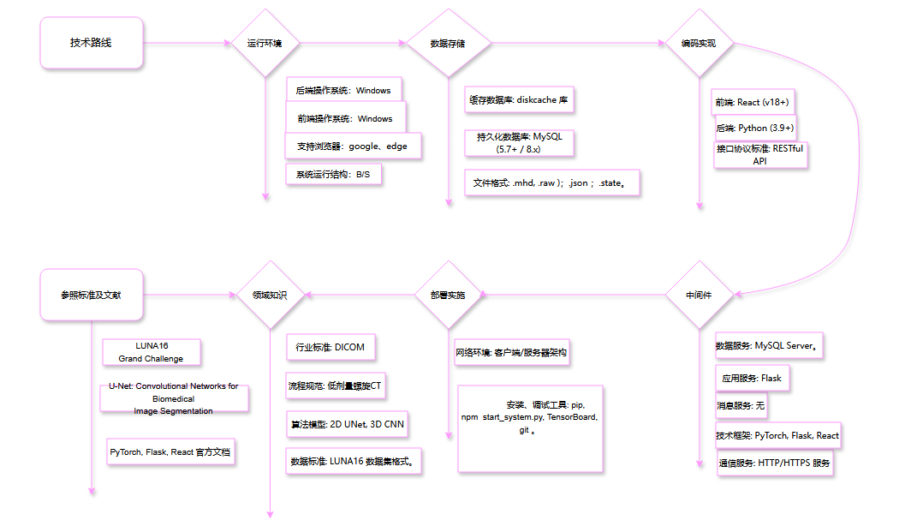
- 运行环境：
前端操作系统: 跨平台（Windows, macOS, Linux），用户通过浏览器访问，对操作系统无特殊要求。
后端操作系统: 推荐 Linux (Ubuntu 20.04+ LTS) 以获得最佳性能和稳定性；开发环境兼容Windows和macOS。
支持浏览器: 主流现代浏览器，如 Google Chrome, Mozilla Firefox, Microsoft Edge。
系统运行结构: B/S (Browser/Server) 架构。用户通过浏览器作为客户端访问部署在服务器上的后端应用。
- 数据存储
缓存数据库: 使用基于文件系统的 diskcache 库，对训练过程中的预处理数据进行缓存，提升训练效率。
持久化数据库: MySQL (5.7+ / 8.x)，用于存储结构化的诊断报告记录和文件元数据。
文件格式: .mhd, .raw (CT影像数据)；.json (AI分析结果)；.state (PyTorch模型权重)。
- 编码实现
前端: React (v18+), 使用 Ant Design 作为UI组件库，ECharts 用于数据可视化，Axios 进行API通信。
后端: Python (3.9+), 使用 Flask 作为Web框架，SQLAlchemy 作为ORM与数据库交互，PyTorch 进行AI模型计算，SimpleITK 用于医疗影像处理。
接口协议标准: RESTful API，所有前后端通信基于HTTP/HTTPS协议，数据交换格式为JSON。
- 中间件
数据服务: MySQL Server。
应用服务: 开发环境使用Flask内置服务器；生产环境推荐 Gunicorn 配合 Eventlet 进行部署。
消息服务: 无。系统采用同步的HTTP请求/响应模式，未引入消息队列。
技术框架: PyTorch, Flask, React。
通信服务: HTTP/HTTPS 服务，由Gunicorn/Flask提供。
- 部署实施
网络环境: 客户端/服务器架构，部署于医院内网或私有云环境，需要保证客户端到服务器的网络通畅。AI助手功能需要服务器能访问公网。
安装、调试工具: pip (Python包管理), npm (Node.js包管理), start_system.py (一键启动脚本), TensorBoard (模型训练监控), git (版本控制)。
- 领域知识
行业标准: DICOM (医学数字成像和通信标准)。
流程规范: 低剂量螺旋CT（LDCT）肺癌筛查流程。
算法模型: 2D UNet (用于分割), 3D CNN (用于分类和恶性预测)。
数据标准: LUNA16 数据集格式。
- 参照标准及文献
LUNA16 Grand Challenge: 本项目模型所使用的数据集和评测基准。
U-Net: Convolutional Networks for Biomedical Image Segmentation: 分割模型的核心架构来源。
PyTorch, Flask, React 官方文档: 主要开发框架的参考资料。

2.3.技术架构

2.3.1.应用系统架构
参照下图绘制本系统/模块的架构图
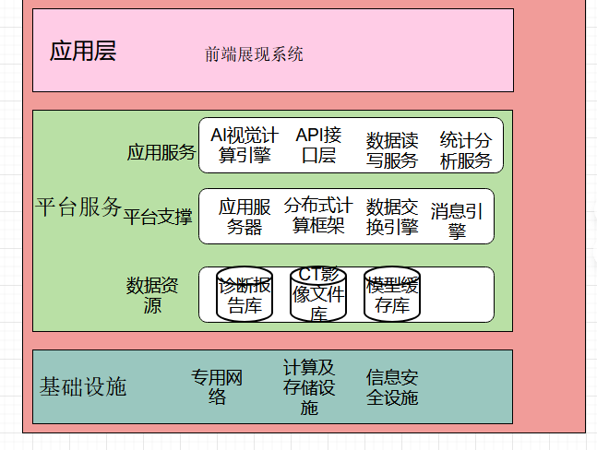

2.3.2.算法模型架构
表示层：用户通过浏览器与React前端应用交互。前端负责渲染UI、处理用户输入，并通过API与后端通信。
应用层：Flask后端是系统的核心控制器。它接收来自前端的请求，调度相应的业务逻辑（如启动AI分析、查询历史记录），并与AI层和数据层交互。
AI/数据层：
AI核心：由PyTorch实现的三个深度学习模型构成，负责执行实际的影像分析任务。
数据服务：包含MySQL数据库和文件系统，负责所有数据的持久化存储和管理。
AI管线是一个顺序执行的流程，每个阶段的输出是下一个阶段的输入。
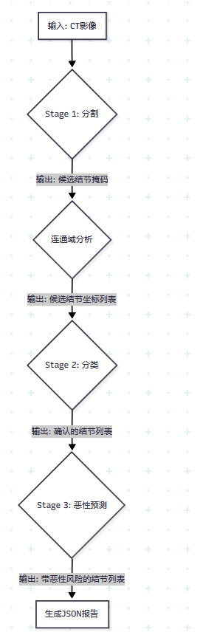
Stage 1: 分割
模型: UNetWrapper (基于2D UNet)。
输入: CT扫描的7通道切片（当前切片±3层）。
输出: 二值化的概率掩码，标记出潜在的结节区域。
Stage 2: 分类
模型: LunaModel (3D CNN)。
输入: 从原始CT中提取的、以分割掩码中心为基准的3D像素块。
输出: 一个概率值，表示该候选区域是真实结节的可能性。
Stage 3: 恶性预测
模型: LunaModel (与Stage 2同构，但经过微调)。
输入: 经Stage 2确认的真实结节的3D像素块。
输出: 一个概率值，表示该结节是恶性的可能性。

- 工程设计

3.1.工程结构
工程名称 |  | LungCancerScreening-main
序号 | 名称 |  | 类型 | 层级 | 作用 | 备注
1 | data/ |  | 目录 | 1 | 存放小体积的元数据文件 | 受版本控制。
2 | data-unversioned/ |  | 目录 | 1 | 存放大型数据，如原始CT影像、模型文件和磁盘缓存。 | 不受版本控制
3 | util/ |  | 目录 | 1 | 存放项目通用的工具函数模块。
4 | dsets.py |  | 文件 | 1 | 定义用于分类模型训练的数据集类。
5 | model.py |  | 文件 | 1 | 定义分类模型(LunaModel)的3D CNN网络结构。
6 | training.py |  | 文件 | 1 | 分类模型的训练脚本。
7 | segmentDsets.py |  | 文件 | 1 | 定义用于分割模型训练的数据集类。
8 | segmentModel.py |  | 文件 | 1 | 定义分割模型(UNetWrapper)的网络结构。
9 | segmentTraining.py |  | 文件 | 1 | 分割模型的训练脚本。
10 | Tumor*.py |  | 文件 | 1 | 定义和训练恶性预测模型的相关模块。
11 | model_eval.py |  | 文件 | 1 | 用于对完整三阶段AI管线进行性能评估的脚本。
12 | web_app/ |  | 目录 | 1 | 核心Web应用，包含后端和前端的所有代码。
13 | web_app/app.py |  | 文件 | 2 | Flask后端应用主文件，包含API路由和业务逻辑。
14 | web_app/uploads/ |  | 目录 | 2 | 存储用户上传的CT文件的默认目录。
15 | web_app/frontend/ |  | 目录 | 2 | React前端应用的根目录。

3.2.程序包设计
使用UML工具，参数下图绘制本系统/模块所包含的程序包及依赖关系，并对每个程序包的作用进行说明。
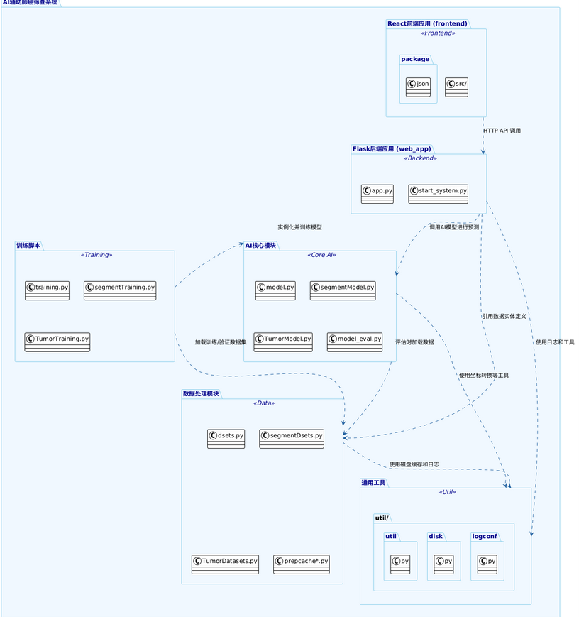
- Flask后端应用 (web_app):
作用: 这是整个系统的核心控制器和Web服务入口。它负责接收来自前端的HTTP请求，处理API路由，调度AI分析任务，并与数据库进行交互。start_system.py是用于便捷启动此服务及前端开发服务的脚本。
依赖: 它调用AI核心模块来执行预测，并引用数据处理模块中的数据结构定义。
- AI核心模块 (AI_Pipeline):
作用: 封装了所有深度学习模型的网络结构定义。这包括用于分割的UNet (segmentModel.py)，以及用于分类和恶性预测的3D CNN (model.py, TumorModel.py)。model_eval.py则用于对整个AI管线进行性能评估。
依赖: 在评估时，它会从数据处理模块加载数据。同时，它广泛使用通用工具包中的功能。
- 训练脚本 (Training_Scripts):
作用: 包含所有用于训练和微调AI模型的独立脚本。这些脚本是离线执行的，是模型能够被复现和迭代的关键。
依赖: 训练脚本需要实例化AI核心模块中定义的模型，并使用数据处理模块中定义的Dataset来加载训练数据。
- 数据处理模块 (Data_Handling):
作用: 负责所有与数据加载和预处理相关的逻辑。它为三个不同的AI任务（分割、分类、恶性预测）定义了相应的PyTorch Dataset类。此外，prepcache*.py脚本也属于此模块，用于预先生成磁盘缓存以加速训练。
依赖: 大量使用通用工具包，特别是disk.py进行缓存管理和util.py进行坐标转换。
- 通用工具 (Utilities):
作用: 提供项目全局共享的基础功能，包括日志配置 (logconf.py)、高性能磁盘缓存 (disk.py)、坐标转换等核心算法 (util.py)。这个包的设计遵循了“高内聚、低耦合”的原则，提高了代码的复用性。
- React前端应用 (frontend):
作用: 一个完全独立的React项目，负责构建用户与之交互的所有界面。
依赖: 它与后端是解耦的，仅通过HTTP API与Flask后端应用进行数据交换，实现了彻底的前后端分离架构。

3.3.进程设计

3.3.1.进程清单
序号 | 进程名称 | 作用 | 备注
1 | Flask/Gunicorn | 运行后端Web服务，处理API请求。 | 核心服务进程
2 | Node.js (React Dev Server) | 在开发环境下运行前端应用，提供热重载等功能。 | 仅开发时使用

3.3.2. Flask后端服务进程

3.3.2.1.进程视图
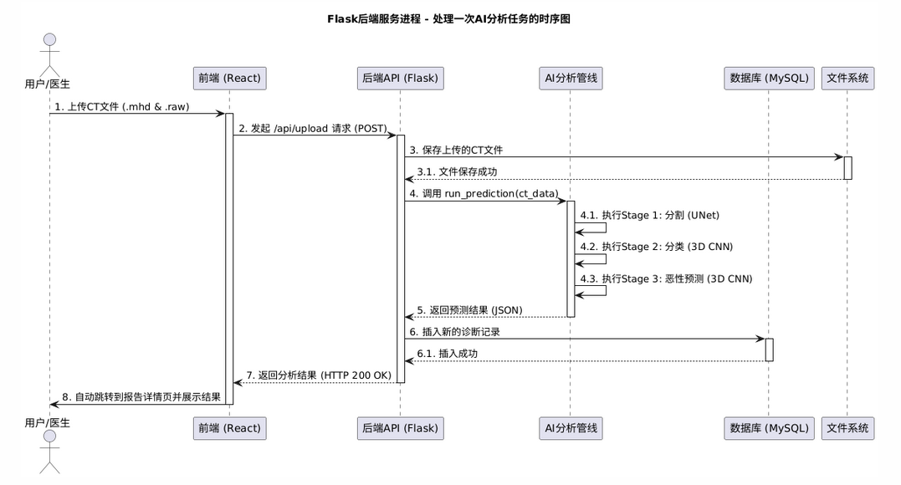

3.3.2.2.关键点说明
用户发起: 整个流程由用户在前端的操作触发。
前端角色: 前端作为中介，将用户的操作转化为对后端API的HTTP请求。
后端调度: 后端API (app.py) 是总调度中心。它首先处理文件I/O，将上传的文件持久化到文件系统；然后调用AI管线进行核心计算。
同步阻塞: AI分析管线的执行是一个同步阻塞过程。在该请求被处理的期间，处理该请求的Gunicorn工作进程将被占用，直到AI分析完成。
数据持久化: 分析结果返回后，后端会立即将其写入MySQL数据库，确保数据的持久性和可追溯性。
闭环响应: 最后，后端将最终结果返回给前端，前端再呈现给用户，完成一次完整的交互闭环。

3.3.3. React前端开发进程

3.3.3.1.进程视图
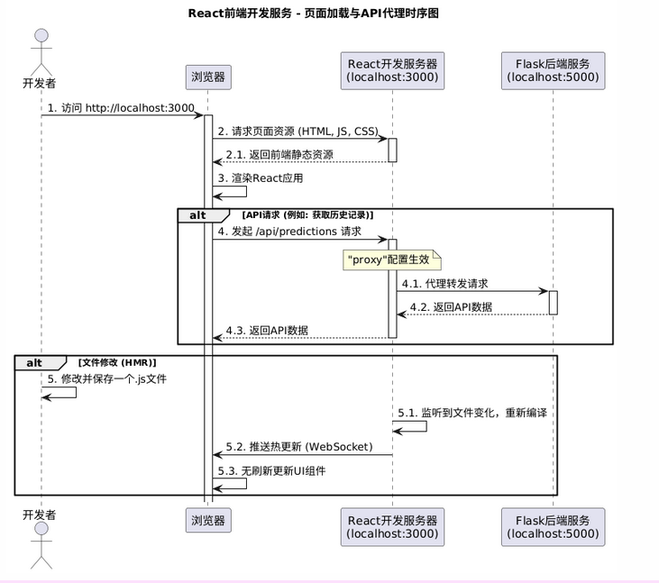

3.3.3.2.关键点说明
双服务模式: 在开发环境中，前端和后端是两个独立的进程。react-scripts启动的开发服务器负责前端，而python app.py负责后端。
静态资源服务: React开发服务器的主要职责是提供前端应用所需的静态文件（HTML, JS, CSS）。
API代理: 这是开发环境下的关键机制。package.json中的"proxy"配置告诉开发服务器，将所有无法在本地匹配到的请求（如/api/...）自动转发到Flask后端（localhost:5000）。这巧妙地解决了开发过程中的浏览器跨域安全问题。
热模块替换 (HMR): 开发服务器会持续监控前端源代码。一旦检测到文件变动，它会立即重新编译受影响的模块，并通过WebSocket将更新推送给浏览器，实现页面的局部无刷新更新，大大提升了开发效率。
生产环境区别: 在生产部署时，React开发服务进程将不存在。前端代码会被构建成一堆静态文件，由Nginx等Web服务器直接提供服务。

3.4.第三方引用
序号 | 名称 | 版本 | 出处 | 用途 | 备注
1 | PyTorch | 1.12+ | PyTorch.org | 核心深度学习框架，用于模型构建和训练
2 | Flask | 2.3.3 | PyPI | 后端Web服务框架
3 | React | 18.2.0 | npm | 前端用户界面库
4 | Ant Design | 5.8.0 | npm | 前端UI组件库
5 | SQLAlchemy |  | PyPI | ORM框架，用于数据库操作
6 | PyMySQL |  | PyPI | MySQL数据库驱动
7 | SimpleITK |  | PyPI | 医疗影像（.mhd）文件读写与处理
8 | Dashscope | 1.14.0 | PyPI | 阿里云通义千问大模型API的SDK
9 | diskcache |  | PyPI | 用于训练数据的高性能磁盘缓存

部署设计

4.1.环境依赖
序号 | 环境名称 | 类型 | 用途 | 备注
1 | Linux Server | 硬件 | 运行所有后端服务的物理或虚拟服务器 | Ubuntu 20.04+ LTS 推荐
2 | NVIDIA GPU | 硬件 | 加速AI模型推理 | Tesla T4, V100, A100 系列推荐
3 | Python | 软件 | 核心后端运行环境 | 3.9 或更高版本
4 | Node.js | 软件 | 构建前端静态资源 | 16.x 或更高版本 (仅构建时需要)
5 | MySQL | 软件 | 数据库服务 | 8.x 或更高版本
6 | Nginx / Gunicorn | 软件 | Web服务器/WSGI服务器，用于生产部署 | Nginx用于反向代理和托管静态文件
7 | Internet Access | 网络 | 访问Dashscope API服务 | 如果需要使用AI助手功能
8 | CUDA Toolkit | 软件 | NVIDIA GPU驱动和工具包 | 与PyTorch版本和GPU型号匹配

4.2.部署视图
使用UML工具绘制如下图所示的系统/模块部署视图。
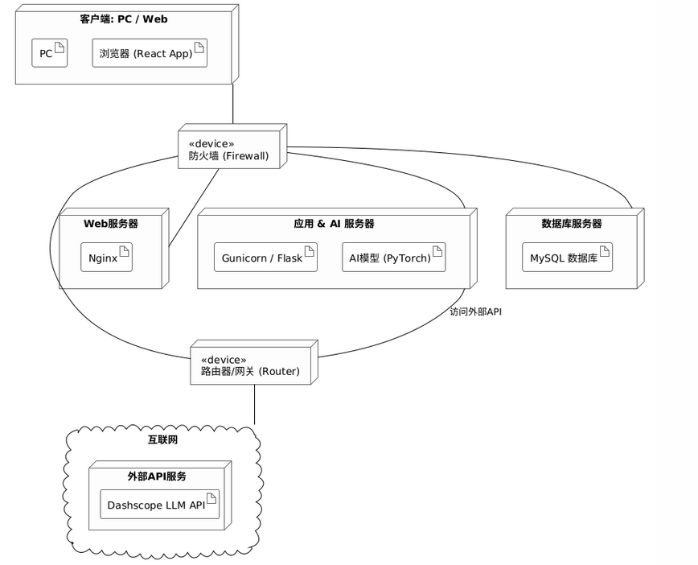

4.3.部署说明
依据部署视图，详细说明每项部署内容的用途以及部署要求。
客户端 (Client PC: Web): 代表最终用户（如医生）的工作站。它包含物理PC和运行在PC上的浏览器，浏览器中加载了我们的React前端应用。
防火墙 (Firewall): 这是一个网络安全设备，作为客户端与内部服务器之间的屏障，所有来自客户端的合法请求都需要通过它。
Web服务器 (WebServer): 对应部署了 Nginx 的服务器。它的主要职责是接收来自防火墙的HTTP/HTTPS请求，处理前端静态资源的访问，并将动态API请求反向代理到应用服务器。
应用 & AI 服务器 (AppServer): 这是系统的核心计算节点。它部署了：
Gunicorn/Flask: 应用服务器，负责运行Python后端逻辑。
AI模型 (PyTorch): 所有深度学习模型都加载在此服务器的内存/显存中，由Flask应用调用执行推理任务。
数据库服务器 (DBServer): 专门运行 MySQL 服务的服务器，用于所有诊断数据的持久化存储。
路由器/网关 (Router): 负责内部服务器网络与外部互联网的连接。AI助手功能需要通过此设备访问外部的Dashscope LLM API。

